ФИО
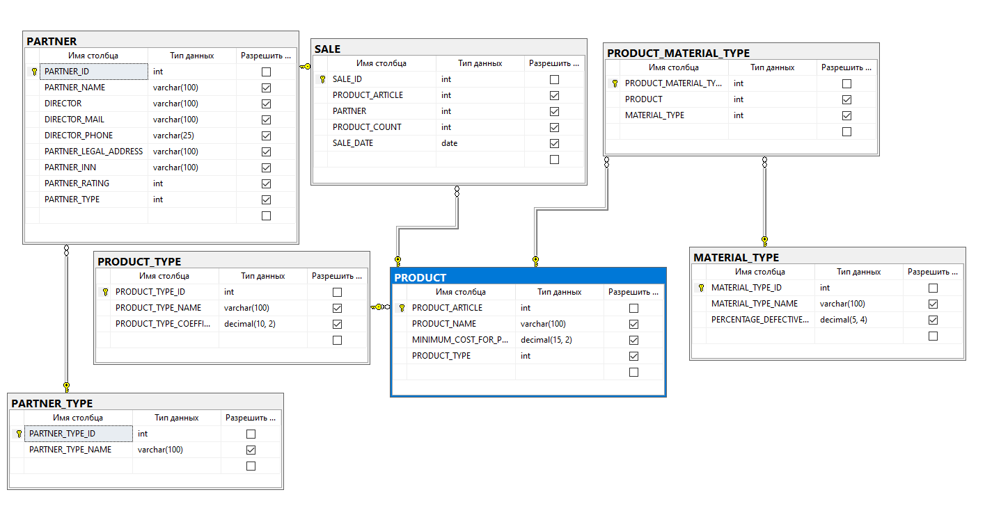
Задание
- Разработать следующие запросы к БД «ГИБДД»

Скрин запроса с результатом
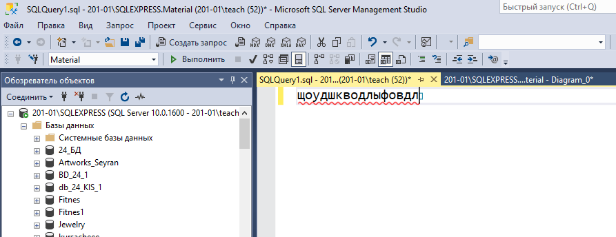

Отправить на почту shulyakoa@sutr.ru

